ФЕДЕРАЛЬНОЕ АГЕНТСТВО ЖЕЛЕЗНОДОРОЖНОГО ТРАНСПОРТА
Федеральное государственное бюджетное образовательное учреждение высшего образования
«Петербургский государственный университет путей сообщения
Императора Александра I»
(ФГБОУ ВО ПГУПС)

Кафедра «Экономика транспорта»

РАБОЧАЯ ПРОГРАММА

дисциплины
«ПРОГРАММНОЕ ОБЕСПЕЧЕНИЕ ПРОЕКТНОГО УПРАВЛЕНИЯ» (Б1.В.ОД.3)

для направления
38.04.01 «Экономика»

по магистерской программе
«Управление проектами: анализ, инвестиции, технология реализации»

Форма обучения – очная, заочная

Санкт-Петербург
2018
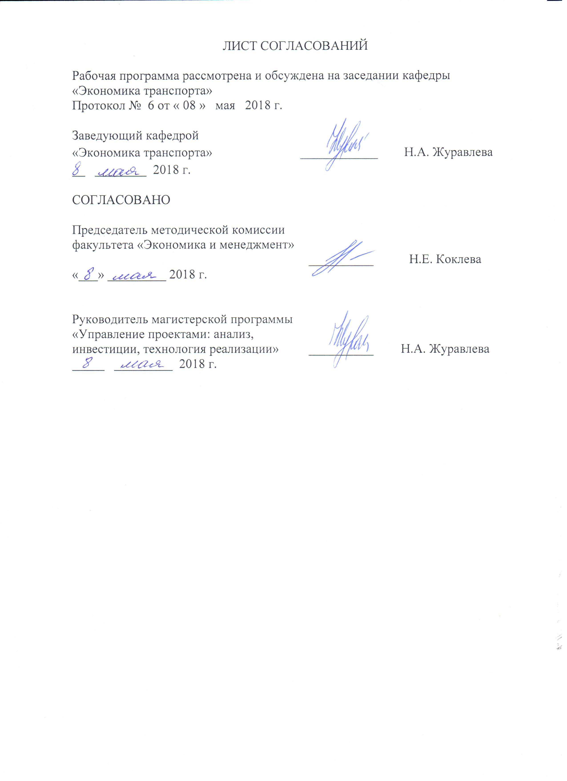
ЛИСТ СОГЛАСОВАНИЙ

Рабочая программа рассмотрена и обсуждена на заседании кафедры
«Экономика транспорта»
Протокол № 6 от « 08 » мая 2018 г.

Заведующий кафедрой  «Экономика транспорта» | ____________ | Н.А. Журавлева
08 мая 2018 г.

СОГЛАСОВАНО

Председатель методической комиссии факультета «Экономика и менеджмент» | __________ | Н.Е. Коклева
«___» _________ 2018 г.
Руководитель магистерской программы  «Управление проектами: анализ, инвестиции, технология реализации» | __________ | Н.А. Журавлева
08 мая 2018 г.

1. Цели и задачи дисциплины
Рабочая программа составлена в соответствии с ФГОС ВО, утвержденным «30» марта 2015 г., приказ № 321, по направлению подготовки 38.04.01 «Экономика (уровень магистратуры)» по дисциплине «Программное обеспечение проектного управления» (Б1.В.ОД.3).
Целью освоения дисциплины «Программное обеспечение проектного управления» является формирование и освоения целостной системы базовых теоретических и практических знаний и умений в области программного обеспечения управления проектами.
Для достижения поставленных целей решаются следующие задачи:
- освоение базовых понятий в области программного обеспечения управления проектами;
- формирование представления о программном обеспечении информационных технологий управления проектами на протяжении всего жизненного цикла;
- освоение информационной технологии разработки и мониторинга проекта в фазе планирования и реализации;
- приобретение практических навыков работы в программной среде проектного управления;
- развитие аналитических способностей студентов, логики, профессиональной интуиции, умение при помощи современных программных средств принимать обоснованные решения при разработке оптимального плана проекта и при управлении проектом в фазе его выполнения.

2. Перечень планируемых результатов обучения по дисциплине, соотнесенных с планируемыми результатами освоения основной профессиональной образовательной программы
Планируемыми результатами обучения по дисциплине являются: приобретение знаний, умений и навыков.
В результате освоения дисциплины обучающийся должен:
ЗНАТЬ:
- ключевые понятия и термины в области программного обеспечения проектного управления методологии управления проектами;
- современное программное обеспечение, поддерживающие информационную технологию управления проектами;
- информационную технологию работы в программной среде по разработке и мониторингу проекта.
УМЕТЬ:
- при помощи программного обеспечения проектного управления осуществлять планирование проекта, а именно: создавать и форматировать иерархическую и сетевую структуру проекта; создавать и назначать трудовые и материальные ресурсы; определять затраты по каждой работе и по всему проекту в целом;
- применять и анализировать результаты выравнивания загрузки трудовых ресурсов выполненные различными автоматическими и эвристическими методами;
- используя информационную технологию управления проектами создавать оптимальный план проекта с учетом ограничений по времени выполнения, стоимости и ресурсам;
- в программной среде проектного управления осуществлять мониторинг процесса реализации проекта, а именно: вводить характеристики реального процесса выполнения проекта; проводить сравнение и анализ фактических и плановых показателей проекта по времени, стоимостным параметрам, по интенсивности использования ресурсов.
ВЛАДЕТЬ:
- навыками работы в программной среде проектного управления;
- навыками разработки иерархической и сетевой модели проекта при помощи программного обеспечения проектного управления.

Приобретенные знания, умения и навыки, характеризующие формирование компетенций, осваиваемые в данной дисциплине, позволяют решать профессиональные задачи, приведенные в соответствующем перечне по видам профессиональной деятельности в п. 2.4 общей характеристики основной профессиональной образовательной программы (ОПОП).
Процесс изучения дисциплины направлен на формирование следующих профессиональных компетенций (ПК), соответствующих видам профессиональной деятельности, на которые ориентирована программа магистратуры:
проектно-экономическая деятельность:
  - способность самостоятельно осуществлять подготовку заданий и разрабатывать проектные решения с учетом фактора неопределенности, разрабатывать соответствующие методические и нормативные документы, а также предложения и мероприятия по реализации разработанных проектов и программ (ПК-5);
аналитическая деятельность:
- способность анализировать и использовать различные источники информации для проведения экономических расчетов (ПК-9).
Изучение дисциплины направлено на формирование следующих дополнительных профессиональных компетенций (ДПК), соответствующих виду профессиональной деятельности, на который ориентирована программа магистратуры:
проектно-экономическая деятельность:
- способность использовать современные информационные технологии при реализации методов проектного управления (ДПК-3).
Область профессиональной деятельности обучающихся, освоивших данную дисциплину, приведена в п. 2.1 общей характеристики ОПОП.
Объекты профессиональной деятельности обучающихся, освоивших данную дисциплину, приведены в п. 2.2 общей характеристики ОПОП.

3. Место дисциплины в структуре основной профессиональной образовательной программы

Дисциплина «Программное обеспечение проектного управления» (Б1.В.ОД.3) относится к вариативной части и является обязательной дисциплиной обучающегося.

4. Объем дисциплины и виды учебной работы
Для очной формы обучения:

Вид учебной работы | Всего часов | Семестр
Вид учебной работы | Всего часов | 2
Контактная работа (по видам учебных занятий) | 42 | 42
В том числе:
- лекции (Л) | 14 | 14
- практические занятия (ПЗ) | 28 | 28
- лабораторные работы (ЛР) | - | -
Самостоятельная работа (СРС) (всего) | 57 | 57
Контроль | 45 | 45
Форма контроля знаний |  | Э
Общая трудоемкость: час / з.е. | 144 / 4 | 144 / 4

Для заочной формы обучения:

Вид учебной работы | Всего часов | Курс
Вид учебной работы | Всего часов | 1
Контактная работа (по видам учебных занятий) | 22 | 22
В том числе:
- лекции (Л) | 8 | 8
- практические занятия (ПЗ) | 14 | 14
- лабораторные работы (ЛР) | - | -
Самостоятельная работа (СРС) (всего) | 113 | 113
Контроль | 9 | 9
Форма контроля знаний | КЛР, Э | КЛР, Э
Общая трудоемкость: час / з.е. | 144 / 4 | 144 / 4

Примечание:
«Форма контроля знаний» –– контрольная работа (КЛР), экзамен (Э)
5. Содержание и структура дисциплины
5.1 Содержание дисциплины

№ п/п | Наименование раздела дисциплины | Содержание раздела
1. | Разработка структуры и формирование содержания проекта в программной среде | Анализ рынка программного обеспечения проектного управления. Выявление сильных и слабых сторон отечественного и зарубежного программного продукта для проектного управления.  Настройка информационной среды и календарей проекта. Информационная технология проектирования иерархической и сетевой моделей проекта для стратегии «сверху-вниз» и «снизу-вверх».  Информационная технология создания базы трудовых ресурсов проекта. Назначение ресурсов и затрат работам проекта.
2. | Информационная технология разработки оптимального плана проекта | Выявление зон конфликтов трудовых ресурсов. Выравнивание загрузки ресурсов проекта автоматическими способами.  Формирование и заполнение матрицы, позволяющей принимать решения по созданию оптимального плана проекта. Выравнивание загрузки ресурсов проекта эвристическими способами. Комплексное применение различных методов и способов оптимизации загрузки ресурсов проекта. Сравнение способов выравнивания. Разработка оптимального плана проекта.
3. | Мониторинг проекта в программной среде | Определение ключевых проектных показателей. Формирование в программной среде и последующий анализ графика выполнения работ по проекту.  Анализ выполнения плана проекта на стадии контроля и управления. Вывод статистики. Анализ финансовых проектных показателей.  Отображение при помощи встроенных в программную среду отчетов искомой информации с последующим ее анализом и интерпретацией. Создание собственных пользовательских вариантов проектных отчетов.

5.2 Разделы дисциплины и виды занятий

Для очной формы обучения:

№ п/п | Наименование раздела дисциплины | Л | ПЗ | ЛР | СРС
1 | Разработка структуры и формирования содержания проекта в программной среде | 4 | 8 | - | 12
2 | Информационная технология разработки оптимального плана проекта | 8 | 16 | - | 27
3 | Мониторинг проекта в программной среде | 2 | 4 | - | 18
 | Итого | 14 | 28 | - | 57

Для заочной формы обучения

№ п/п | Наименование раздела дисциплины | Л | ПЗ | ЛР | СРС
1 | Разработка структуры и формирования содержания проекта в программной среде | 2 | 4 | - | 37
2 | Информационная технология разработки оптимального плана проекта | 4 | 8 | - | 55
3 | Мониторинг проекта в программной среде | 2 | 2 | - | 21
 | Итого | 8 | 14 | - | 113

6. Перечень учебно-методического обеспечения для самостоятельной работы обучающихся по дисциплине
№  п/п | Наименование раздела | Перечень учебно-методического обеспечения
1 | Разработка структуры и формирования содержания проекта в программной среде | - Мередит Джек Р., Мантел, мл. Сэмюэль Дж. Управление проектами. 8-е изд. [Электронный ресурс] – СПб.: Питер, 2014. - 640 с. – Режим доступа: http://ibooks.ru/reading.php?productid=342035  - Аньшин В.М., Багратиони К.А. Управление проектами: фундаментальный курс: учебник [Электронный ресурс] – М.: Изд.дом Высшей школы экономики, 2013. – 620 с. – Режим доступа: http://ibooks.ru/reading.php?productid=338068
2 | Информационная технология разработки оптимального плана проекта | - Мередит Джек Р., Мантел, мл. Сэмюэль Дж. Управление проектами. 8-е изд. [Электронный ресурс] – СПб.: Питер, 2014. - 640 с. – Режим доступа: http://ibooks.ru/reading.php?productid=342035  - Аньшин В.М., Багратиони К.А. Управление проектами: фундаментальный курс: учебник [Электронный ресурс] – М.: Изд.дом Высшей школы экономики, 2013. – 620 с. – Режим доступа: http://ibooks.ru/reading.php?productid=338068
3 | Мониторинг проекта в программной среде | - Мередит Джек Р., Мантел, мл. Сэмюэль Дж. Управление проектами. 8-е изд. [Электронный ресурс] – СПб.: Питер, 2014. - 640 с. – Режим доступа: http://ibooks.ru/reading.php?productid=342035  - Аньшин В.М., Багратиони К.А. Управление проектами: фундаментальный курс: учебник [Электронный ресурс] – М.: Изд.дом Высшей школы экономики, 2013. – 620 с. – Режим доступа: http://ibooks.ru/reading.php?productid=338068

7. Фонд оценочных средств для проведения текущего контроля успеваемости и промежуточной аттестации обучающихся по дисциплине
Фонд оценочных средств по дисциплине является неотъемлемой частью рабочей программы и представлен отдельным документом, рассмотренным на заседании кафедры и утвержденным заведующим кафедрой.

8. Перечень основной и дополнительной учебной литературы, нормативно-правовой документации и других изданий, необходимых для освоения дисциплины

8.1 Перечень основной учебной литературы, необходимой для освоения дисциплины
- Мередит Джек Р., Мантел, мл. Сэмюэль Дж. Управление проектами. 8-е изд. [Электронный ресурс] – СПб.: Питер, 2014. - 640 с. – Режим доступа: http://ibooks.ru/reading.php?productid=342035
- Аньшин В.М., Багратиони К.А. Управление проектами: фундаментальный курс: учебник [Электронный ресурс] – М.: Изд.дом Высшей школы экономики, 2013. – 620 с. – Режим доступа: http://ibooks.ru/reading.php?productid=338068

8.2 Перечень дополнительной учебной литературы, необходимой для освоения дисциплины
- Голов Р.С., Балдин К.В. Передеряев И.И. Инвестиционное проектирование: учебник – 4- е изд. [Электронный ресурс] – М.: Издательско-торговая корпорация «Дашков и К», 2014. – 368 с. – Режим доступа: http://ibooks.ru/reading.php?productid=342390
8.3 Перечень нормативно-правовой документации, необходимой для освоения дисциплины
- Руководство к Своду знаний по управлению проектами. Пятое издание (Руководство PMBOK®). ©2013 PMI, Inc. - Newtown Square, Pennsylvania, USA: Project Management Institute. – 586 с.
- ГОСТ Р 54869-2011 «Проектный менеджмент. Требования к управлению проектом». Утвержден и введен в действие Приказом ФА по технич. регулир. и метрологии от 22.12.2011 № 1582-ст. М.: Стандартинформ, 2012 – 12 с.
- ГОСТ Р ИСО/МЭК ТО 16326-2002 «Программная инженерия. Руководство по применению ГОСТ Р ИСО/МЭК 12207 при управлении проектом». Принят и введен в действие Постановлением Госстандарта России 05.06.2002 г №226-ст. Москва: ИПК Изд-во стандартов, 2002 – 40 с.

8.4 Другие издания, необходимые для освоения дисциплины
- Кудрявцев, Е.М. Методы сетевого планирования и управления проектом. [Электронный ресурс] — Электрон. дан. — М. : ДМК Пресс, 2008. — 238 с. — Режим доступа: http://e.lanbook.com/book/1211
- Управление проектом. Основы проектного управления: учебник для студентов высших учебных заведений / под ред. М. Л. Разу, - 4-е изд., - Москва: КНОРУС, 2012. - 760 с.
- Калугин, Ю.Б. Календарное планирование железнодорожного строительства [Электронный ресурс] : монография. — Электрон. дан. — М. : УМЦ ЖДТ (Учебно-методический центр по образованию на железнодорожном транспорте), 2010. — 141 с. — Режим доступа: http://e.lanbook.com/books/element.php?pl1_id=59055
- Мазур И.И., Шапиро В.Д. Управление проектами: учебное пособие для студентов – М: Издательство «Омега-Л», 2010. – 960 с.
- Стивен Кови Лидерство основанное на принципах.– М.: Альпина Паблишер, 2010. – 302 с.
- Хелдман К. Профессиональное управление проектом / Пер. с англ. - М.: БИНОМ. Лаборатория знаний, 2012. – 728 с.
- Шон Кови Как достичь цели: Четыре дисциплины исполнения. - М.: Альпина Паблишер, 2013. – 308 с.
- Сатунина, А.Е. Управление проектом корпоративной информационной системы предприятия. Учебное пособие. [Электронный ресурс] — Электрон. дан. — М. : Финансы и статистика, 2009. — 352 с. — Режим доступа: http://e.lanbook.com/book/28364

9. Перечень ресурсов информационно-телекоммуникационной сети «Интернет», необходимых для освоения дисциплины
- Личный кабинет обучающегося и электронная информационно-образовательная среда. [Электронный ресурс]. – Режим доступа: http://sdo.pgups.ru/ (для доступа к полнотекстовым документам требуется авторизация).
- Электронный портал «Профессионал управления проектами» [Электронный ресурс]– Режим доступа: http://www.pmprofy.ru
- Официальный сайт компании «Спайдер Проджект». [Электронный ресурс]– Режим доступа: http://www.spiderproject.ru
- Московское отделение PMI (Институт проектного менеджмента) [Электронный ресурс]– Режим доступа: http://www.pmi.ru
- Национальная ассоциация управления проектами [Электронный ресурс]– Режим доступа: http://www.sovnet.ru
- Электронная библиотека издательского дома «Гребенников» [Электронный ресурс]– Режим доступа: www.grebennikon.ru

10. Методические указания для обучающихся по освоению дисциплины

Порядок изучения дисциплины следующий:
- Освоение разделов дисциплины производится в порядке, приведенном в разделе 5 «Содержание и структура дисциплины». Обучающийся должен освоить все разделы дисциплины с помощью учебно-методического обеспечения, приведенного в разделах 6, 8 и 9 рабочей программы.
- Для формирования компетенций обучающийся должен представить выполненные типовые контрольные задания или иные материалы, необходимые для оценки знаний, умений и навыков, предусмотренные текущим контролем (см. фонд оценочных средств по дисциплине).
- По итогам текущего контроля по дисциплине, обучающийся должен пройти промежуточную аттестацию (см. фонд оценочных средств по дисциплине).

11. Перечень информационных технологий, используемых при осуществлении образовательного процесса по дисциплине, включая перечень программного обеспечения и информационных справочных систем
Перечень информационных технологий, используемых при осуществлении образовательного процесса по дисциплине «Программное обеспечение проектного управления»:
- технические средства (компьютерная техника, наборы демонстрационного оборудования);
- методы обучения с использованием информационных технологий (демонстрация мультимедийных материалов, компьютерный лабораторный практикум и т.д.);
- электронная информационно-образовательная среда Петербургского государственного университета путей сообщения Императора Александра I [Электронный ресурс]. Режим доступа: http://sdo.pgups.ru.
Дисциплина обеспечена необходимым комплектом лицензионного программного обеспечения, установленного на технических средствах, размещенных в специальных помещениях и помещениях для самостоятельной работы:
- Операционная система Windows;
- MS Office;
- перечень прикладного программного обеспечения (системы тестирования, профессиональные пакеты прикладных программ – MS Project) перечень информационных справочных систем.

12. Описание материально-технической базы, необходимой для осуществления образовательного процесса по дисциплине

Материально-техническая база, необходимая для осуществления образовательного процесса по дисциплине включает в свой состав специальные помещения:
- учебные аудитории для проведения занятий лекционного типа, занятий семинарского типа, групповых и индивидуальных консультаций, текущего контроля и промежуточной аттестации;
- помещения для самостоятельной работы;
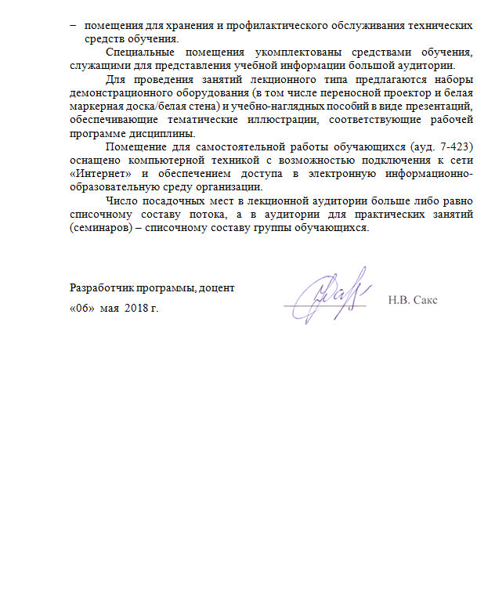
- помещения для хранения и профилактического обслуживания технических средств обучения.
Специальные помещения укомплектованы средствами обучения, служащими для представления учебной информации большой аудитории.
Для проведения занятий лекционного типа предлагаются наборы демонстрационного оборудования (в том числе переносной проектор и белая маркерная доска/белая стена) и учебно-наглядных пособий в виде презентаций, обеспечивающие тематические иллюстрации, соответствующие рабочей программе дисциплины.
Помещение для самостоятельной работы обучающихся (ауд. 7-423) оснащено компьютерной техникой с возможностью подключения к сети «Интернет» и обеспечением доступа в электронную информационно-образовательную среду организации.
Число посадочных мест в лекционной аудитории больше либо равно списочному составу потока, а в аудитории для практических занятий (семинаров) – списочному составу группы обучающихся.


Разработчик программы, доцент
«06» мая 2018 г.

